**UNIVERSIDADE FEDERAL DE OURO PRETO – UFOP**

**Ciência da Computação**



**ELETRÔNICA PARA COMPUTAÇÃO**

**RELATÓRIO AULA PRÁTICA**

**Grupo:**

Daniel Monteiro Valério. 19.1.4035

Igor Santiago A. Paixão. 19.1.4030

Marcus V. S. Fernandes. 19.1.4046

**Ouro Preto**

**2019**

**CONTEÚDO ABORDADO EM SALA DE AULA:**

A corrente fornecida pelas empresas energéticas é alternada, ou seja, mudam sua polaridade entre positivo e negativo com uma frequência de 60 Hz. Porém, a maioria dos aparelhos eletrônicos que utilizamos funciona somente com corrente contínua, ou seja, uma só polaridade.

Dizemos que o diodo funciona como uma chave fechada (resistência zero) para uma polaridade da tensão de entrada e como uma chave aberta (resistência infinita) para a polaridade oposta. Ou seja, sendo assim, a função do diodo em um circuito é deixar passar a corrente elétrica em apenas uma polaridade.

**Atividade protoboard – 1:**

Primeiramente foi realizado a montagem de um circuito simples no protoboard, o mesmo possuía retificação simples onde suas ondas haviam apenas um sentido (positivo). As ondas não oscilavam para o sentido negativo devido ao diodo que compunha o circuito.

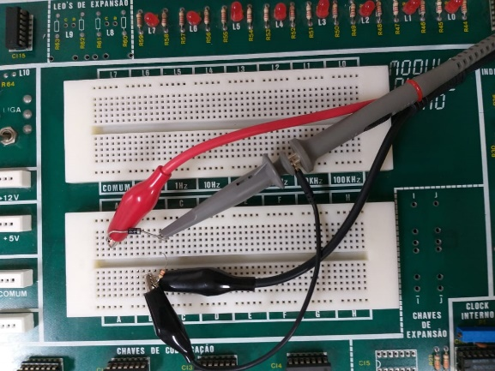

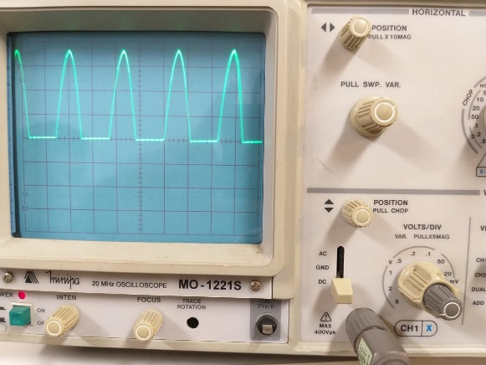

**Atividade protoboard – 2:**

Após o primeiro circuito ser testado e analisado, inserimos um capacitor, o circuito manteve sua retificação simples onde suas ondas haviam apenas um sentido (positivo). As ondas também não oscilavam para o sentido negativo devido ao diodo que compunha o circuito e diferentemente do anterior, este circuito não chegava a 0 e mantinha seu ripple.

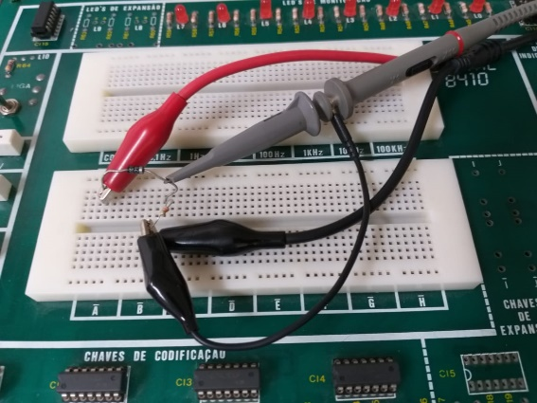

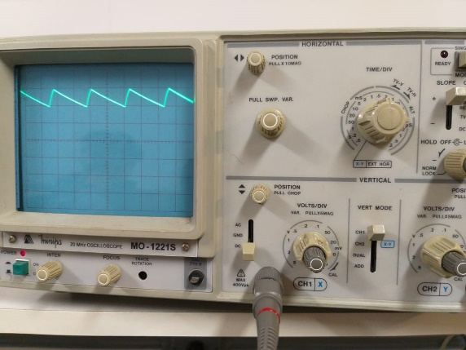

**Atividade protoboard – 3.1:**

Foi realizado a montagem de um circuito no protoboard, o mesmo possuía retificação de filtragem completa. Dessa vez as ondas oscilavam para ambos os sentidos.

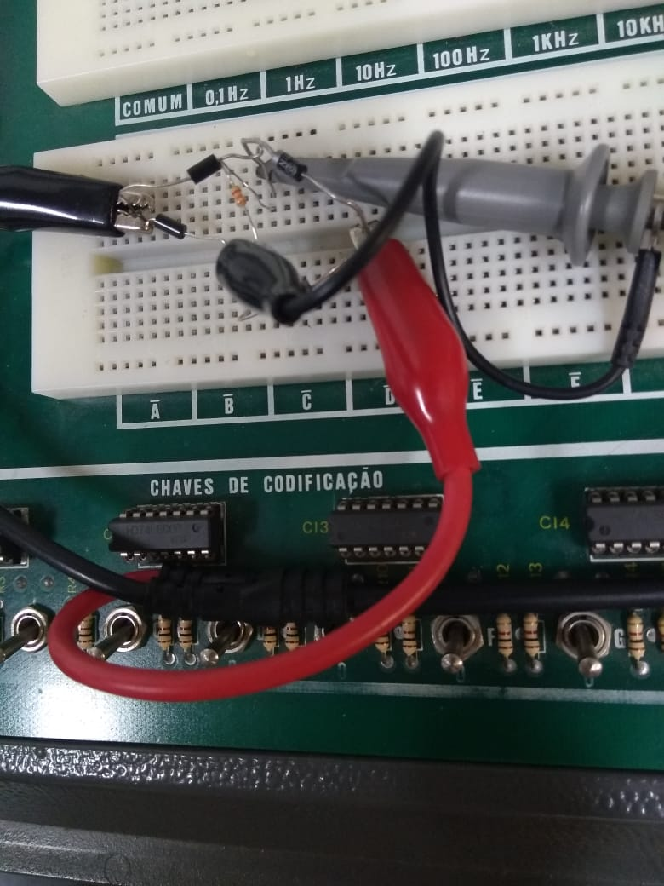

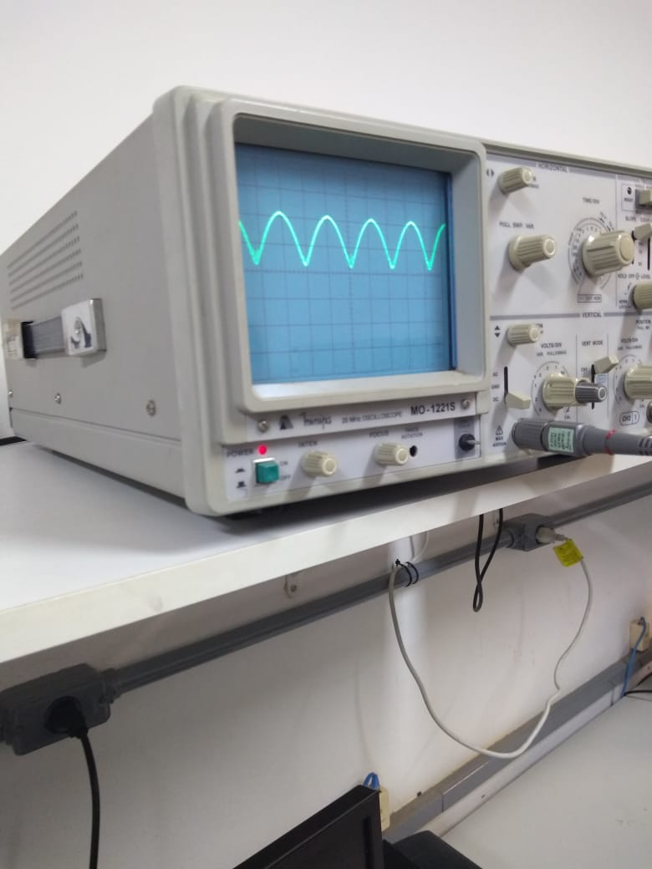

**Atividade protoboard – 3.2:**

Por fim, inserimos um capacitor, o circuito manteve sua retificação completa onde suas ondas haviam ambos os sentidos. Diferentemente do anterior, este circuito não chegava a 0 e mantinha seu ripple, devido a um capacitor inserido.

